МКОУ «Дылымская гимназия имени Махмуда Салимгереева»

Рагьараб дарс

Х1ажи Гъазимирзаев
Шаг1ирасул г1умру ва
адабияб х1аракат.

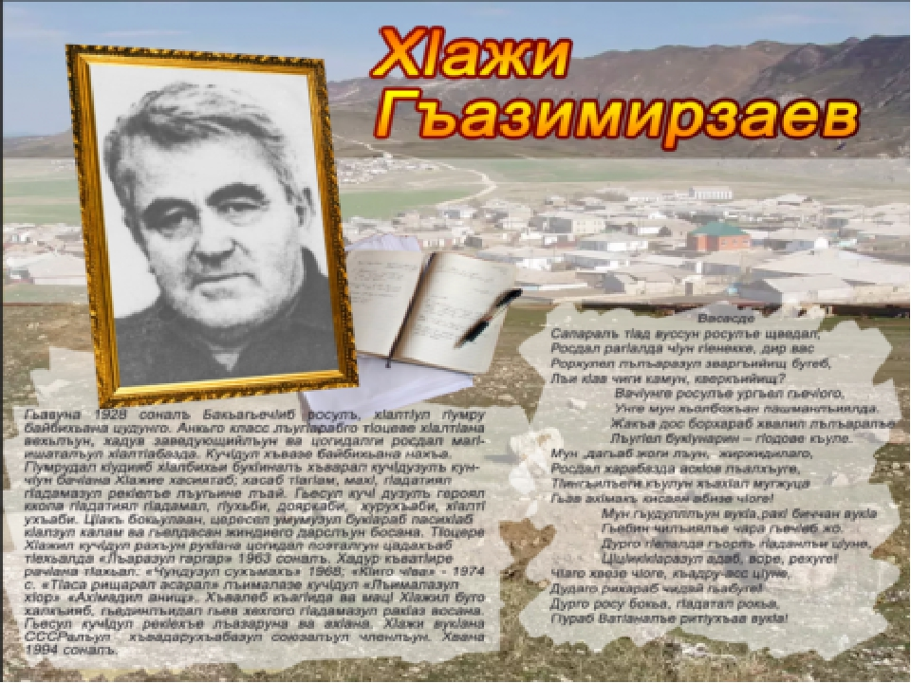

Х1адур гьабуна: авар мац1алъул
ва адабияталъул муг1алим
Усаматова Марьямасият
Шихмирзаевналъ

2018с.
«Вугодай гьаб ракьалда дун г1адинав г1алимчи.
Г1орал данде к1алъалев лъараз куч1дул ах1улев».
Х1.Гъазимирзаев

Тема: Х1ажи Гъазимирзаев. Шаг1ирасул г1умру ва адабияб х1аракат.

Дарсил мурад: 1.Шаг1ирасул г1умру ва творчествоялъулгун лъай-хъвай
гьаби. «Васасде» асаралъе анализ гьаби.
2. Анализалъул х1асилалда лъималазе рух1ияб тарбия кьей.
Дарсил алатал: Х1ажи Гъазимирзаевасул сурат.
Интерактивияб доска
Бат1и-бат1иял коч1охъабаз ах1улел Х1ажи
Гъазимирзаевасул куч1дузул фонозапись.

Дарсил ин.
- Цебе малъараб «Манарша» абураб асаралъул къокъаб анализ.
Муг1алим: «Манарша» -асаралъул жанр, тайпа щиб?
Ц1алдохъан: Эпосияб асар, къиса.
Муг1алим: Кинаб бат1алъи бугеб къисаялдаги хабаралдаги гьоркьоб?
Ц1алдохъан: Цо сюжетияб мухъги бугеб цо лъугьа-бахъиналъул бицунеб гьит1инаб асар. Къиса – к1вар бугел лъугьа-бахъиназул бицунеб, г1емер бут1абаздасан г1уц1араб, хабаралдаса к1удияб эпосияб асар.
Муг1алим: Къисаялъул тема щиб?
Ц1алдохъан: Советиял г1олилазул г1умру, г1умруялде бугеб рокьи, гьез росдал г1умру берцин гьабиялъе гьабулеб х1алт1и.
Муг1алим: Кинал суалал рорхун ругел авторас?
Ц1алдохъан: Цере лъун ругел проблемный суалал:
- Росабиги рехун тун, г1олохъаби шагьаразде ин, росаби ч1ороголъи, ч1унти.
- Гьудуллъи. Гьудулзабазда гьоркьоблъи кинаб бук1ине кколеб?
- Г1олохъанаб г1елалъул г1ец1арухъанлъи. Х1алт1иги ц1алиги бокьи.
- Адаб-хатир.
- Умумузул лъик1ал г1адатал ц1унизе ккей (росулъе чода вач1ине бегьуларо, т1аде вач1арас салам кьезе ккола, бихьиназда цере нич гьеч1ого гаргадизе – гьезие гогьдаризе бегьуларо).
- Рокьи рек1елъ ц1унизе кола. Бац1ц1алъи.
Муг1алим: Аслиял багьадурал рице.
Ц1алдохъан: Аслиял багьадурал – г1олохъанаб г1ел: Манарша, Пат1имат, Сайгид, Х1айдар, Расул, г1умруялъул х1албихьи бугел: Гулжагьан, Катурай, муг1алим Мурад.
Муг1алим: Асаралъул аслияб пикру рагье:
Ц1алдохъан: Гьеб асаралъул жакъаги буго к1удияб к1вар. Авторас ц1алдолезулъ бижизабулеб буго живго г1ураб ракьалде рокьи. Жиндирго Ват1ан т1егьазабиялъулъ, гьеб бечед гьабиялъулъ буго г1адамасул талих1ги рохелги. Гьениб г1емер буго г1олохъанаб г1елалъе мисал босизе жо.
Муг1алим: Жакъасеб дарсил тема ккола Х1ажи Гъазимирзаевасул г1умру ва творчество.
Дарсил мурадги буго гьев гьайбатав шаг1ирасул асаразулгун лъай-хъвай гьаби. «Васасде» абураб кеч1алда т1ад х1алт1и гьаби.
Муг1алим: Х1ажи Гъазимирзаев. Аваразул хъвадарухъабазда гьоркьоб хасаб бак1 ккола Х1ажи Гъазимирзаевас. Гьев вуго жиндирго халкъалда гьоркьов кутакалда машгьурав ва ц1алдолезе вокьулев шаг1ир. Гьавуна Хунзахъ районалъул Бакьагьеч1иб росулъ 1927 соналъ.
Цоги кинав хъвадарухъан нужеда гьениса лъалев Хунзахъ районалдаса?
Ц1алдохъан: Ц1адаса Х1амзат, Фазу Г1алиева, Расул Х1амзатов.
Муг1алим: Жиндир заманалда хасаб лъай щвеч1ониги, (рес рекъеч1ого) жиндир жанисеб культура ц1ик1к1арав, лъик1аб тарбия щварав, адаб- хъатиралъул къимат гьабизе лъалев, маг1арулазул хасият-г1амал бич1ч1улев, намус, ях1, г1адат ц1унарав чи вук1ана Х1ажи Гъазимирзаев. Гьеб нилъеда бихьула гьесул асараздасан. Гьесул лирикияв герой вуго г1езег1ан зах1матаб нух нахъа тарав, г1емераб лъик1аб-квешаб бихьарав, ракъиги-къварилъиги, аваданлъиги, рохелги, рокьиги хиянатги бихьарав г1адан.
Куч1дул гьаризе байбихьана 17 сон бараб мехалда. Т1оцебесеб куч1дузул т1ехьалда ц1ар буго «Дир муг1рул» 1965с. Хунзахъ районалдаса рахъана машгьурал, гьунар т1ок1ал хъвадарухъабиги шаг1ирзабиги: Ч1анк1а, Заид Х1., Ц1адаса Х1амзат, Мух1амад Сулиманов, Фазу Г1алиева.
Бигьа бук1инч1о Х1ажие гьединал хъвадарухъабазул мухъилъе вач1ине, амма гьесда к1вана жиндирго макъан батизе. Х1ажил шиг1ру бухьараб бук1ана муг1руздаги, гьениб г1умру гьабулел маг1арулаздаги. Гьеб бихьулеб буго гьес т1ахьазда лъурал ц1аразулъ: «Дир муг1рул», «Чундузул сухъмахъ», «К1иго ч1ва», «Вехьасул макънал», «Вехьасул рокьи». Кули-мархьуялда вехьлъун сонал т1орит1арав виччун-вакъван, къо бихьун, зах1малъабигун къеркьон ругьунав маг1арулас гьадин хъвалеб буго «Дир муг1рул» абураб коч1олъ.
Абула Ват1ан бокьи – иманалъул г1аркьел бугилан.
Бокьарас бокьухъе бикье дуниял,
Дие Дагъистан те, дун муг1рузда те.
Дий боц1и к1варич1о, ц1ар х1ажат гьеч1о.
Ц1анада цо бакъда вугони г1ела.
Балагье берцинлъи т1абиг1аталъул,
Т1ок1аб бат1иялъуб алжандай бугеб?
Т1олго дунялалъул кверщалидаса
Дур муг1рул каранда кули лъик1 гурищ?

Интерактивияб доскаялда хъван, ц1ализе лъела гьал мухъал.

Муг1рузде поэтаз г1емер куч1дул гьарула, амма Х1ажида ратун руго муг1рузе хасал сипатал.

«Роржун унел ц1умал ц1вабзазда хъвалел,
Моц1рода даг1нил лълъар лълъуранин колел».
яги
«Г1анса гочунаго, чабах бортани,
Т1инде гъугъан унел гъваридал к1к1алал,
Чи т1аде вахани, чехь г1орда ц1улел,
Кварил гьулак г1адал, гьелчолел кьоял».

Лъималазе т1адкъай: суратал рахъизе (къалмалги т1анчалги муг1алимас кьела)
Х1ажида лъик1 лъалаан т1абиг1ат, муг1рул, гьезул мац1, г1орал, рохьал, гьезул балъголъаби, г1умруялъул маг1на. Гьес абулаан:
«Вугодай гьаб ракьалда дун г1адинав г1алимчи.
Г1орал данде к1алъалев, лъараз куч1дул ах1улев!»
(Эпиграф доскаялдасан ц1алила).
Муг1алим: Поэтасул куч1дузулъ нилъеда бихьула т1адег1анаб романтика-реализмалъул кьуч1алда г1уц1араб.
Дир г1ангис буртинадул тириял куркьби руго,
Муг1рул т1огьазде вахун, т1авап гьабун вуссуна.
Т1илида рарал г1ужал г1умруялъул нухал дир,
Т1агьиги хъах1аб хонжрол намусалъул налъи дир.

Гьедин берцинал сипатаздалъун бит1ахъе рек1елъе бортиледухъ г1уц1ун буго «Вехьасул кеч1» абураб гьит1инаб поэма.
«Бец1ал нак1к1алги къанц1ун, гьекъола ц1орораб лъим,
Ц1орол нак1к1алги рухъун, бахъула г1ияй г1идра».
Яги:
«Риччарал буртаби, рец1ц1улел т1агърал,
Махил хат1ихалда дализаруна.

Ц1адут1е т1инк1араб т1ат1ул нахалъул
Т1аг1амаб мах1 бахъун хъошниб бессана».

Раг1аби гурел, гьанир руго сипатал, суратал. Гьединаб т1адег1анаб даражаялде жиндирго герой вахинави – гьеб к1удияб гьунар ккола.
Х1ажица т1оцебесеб т1ехьалдаго рагьун руго бат1и-бат1иял темаби: вехьасул зах1мат, рагъ, рекъел, Ват1аналде рокьи, бах1арчилъи, гьудуллъи, рокьи, тарих ва жакъасеб къо, г1адамазул г1амал-хасият, лъик1ал-квешал рахъал. Гьесул цо-цо куч1дул коч1охъабаца ах1улел халкъияллъун лъугьун руго. Мисалалъе, «Гуржаниса яс».
«Гуржаниса яс» - махсара-хоч1, юмор гъорлъ бессизабун сок1к1араб гуржи ясалде гьабураб рокьул кеч1. Гьеб г1уц1араб буго васасул ва ясалъул диалогалда сверухъ. Гьезул калам къокъаб буго, амма нилъеда бихьула т1убараб драма: вас мук1урлъула гуржи ясалъе, амма гьей абун йик1уна цогидасе, гьединлъидал долъ гьадинаб жаваб кьола:
- Дур рек1араб ц1аялъ Ц1ор бух1аниги,
Гьудул рехун тезе таваккал гьеч1о.

Нилъеда цебе ч1ола раг1уе хисуларей, хилиплъи биччаларей, г1амал щулияй ясалъул сипат-сурат. Амма шаг1ирасда абич1ого ч1езе к1оларо цебе заманги гьанжесеб заманги данде ккун, бат1алъи бихьизелъун:
«Дол Арал векаца киса гьедин мун.
Дида ч1орги реч1ч1ун, йорч1илароан».

Муг1алимас биччала фонозапись «Гуржаниса яс».
Муг1алим: Х1ажи Гъазимирзаевасул куч1дузулъ буго юмор, сатира. «Г1арзачи» къват1ив ч1вазавулев вуго.
«Г1арзачи» ц1алила.
«Чундузул сухъмахъ» - т1ехьалда буго лирикияб поэма: «Хасел ун, их щвела, щобазул мокъокъ». Поэтас х1албихьулеб буго Мах1мудилги Муилги образал рагьизе. Гьеб гьесухъа бажарунги буго. 1974 соналъ къват1ибе бахъана «К1иго ч1ва» абураб т1ехь. Аслияб тема: история ва жакъасеб къо.
Поэтасда бич1ч1улеб буго жиндирго г1елалъул бук1инеселда цебе бугебб жавабчилъи, ц1одорго, рек1елъе бортиледухъ хъвалебги буго гьелъул х1акъалъулъ.
Т1адег1анал идеалал рихьизарун руго х1еренго хъварал: «Лъалхъуге, дир барти», «Эбел», «Г1адатлъи», «Ханжар».
Философиял пикраби рихьизарун руго «Палугьан», «Ицц», «Х1акъ», «Хехаб раг1и» г1адал куч1дузулъ. Хвалидехун бугеб философияб пикру загьир гьабун буго «Хвел» абураб коч1олъги.
«Вехьасул рокьи» абураб т1ехьалъ аслияб бак1 ккола гьесул творчествоялъулъ. Гьеб т1ехьалъулъ нилъеда цере ч1ола поэтасул аслиял рек1ел хьулал, анищал ва хиялал, т1адег1анал къасдал, умумузул ишазе, халкъалъул къасдазе бажарараллъун рук1ине г1оло г1олохъанаб г1елалде гьабулеб хит1аб: «Дица дур къадруялда къабих1аб т1анк1 лъеларо».
Хасаб бак1 гьеб т1ехьалда ккола рагъул темаялъ. Пасих1го хъван руго «Г1урус ракь», «Мамаев Курган», «Дида ккола», «Нилъер гьужум» ва цогидалги К1удияб рагъул темаялда хъварал асарал.
Ц1алдохъабазда рихьизарила гьесул цо-цо т1ахьал, асарал.
Х1ажида лъалаан муг1рул ц1унун рагъарал маг1арулазул тарих, ч1ух1улаан гьезул гьунаралдаса. Гьеб бихьула имамзабазул, Х1ажимурадил, Ахъбердиласул, Кавказалъул бах1арзазул х1акъалъулъ гьес хъварал шиг1рабаздасан, хасго «Ах1улгох1» - поэмаялдасан.
Поэтас лъималазеги хъвана г1емерал асарал
«Нух бит1аги» (1983с.)
«Лъималазул хор» (1986с.)
«Ах1мадил хьул».
Х1ажил куч1дул ах1улаан Даку Асадулаевас.
(Биччала фонозапись Даку Асадулаевас ах1улеб Х1ажил кеч1).
Ч1анк1ада хадуб бекьеч1дерил раг1ул бег1ерлъи Дагъистаналда раг1изабурав, маг1арулазул рек1елъе гьелъул берцинлъи т1урав шаг1ир ккола Х1ажи Гъазимирзаев.
Гьев нилъедаса ват1алъана 1994с., 67 сон г1умруялъулги бан.
Дир рух1 босун ина къанал сок1к1ина,
Диргун къо-лъик1 гьабун, рукъде русина.
Данде ккун к1алъач1ел ч1ух1ухъабаца
Рач1ун г1агаразул кверал росила.
Гьабураб гурони батуларелъул,
Тела дица дунго лъазе г1уж нахъе.
Цо г1орт1а кьо лъела, нухт1а ицц бала,
Нухлулав лъалхъизе раг1дуй гъвет1 ч1ела.

Инсанасул хвелги, хун хадуб г1умруги т1ей гьеч1ого бухьараб буго инсанас дунялалъул къоял пайдагун т1орит1иялда. Т1ок1аб жоялъул бицинч1ониги, цох1о Х1ажил г1адатияб рек1елъе рортулеб, инсан лъик1алде кант1изавулеб поэзиялъухъ балагьун абизе бегьула Х1ажил г1умру г1адада инч1ин. Гьесул куч1дуз тарбия кьезе буго г1олеб г1елалъе, рокьи бижизабизе буго Ват1аналде, ц1унизе руго г1адамазулъ лъик1ал маг1арул г1адатал.
Муг1алим: Жакъа нилъеца х1алт1и гьабила «Васасде» абураб кеч1алда т1ад. Гьеб къват1ибе бахъана 1965 соналда «Лъаразул гаргар» абураб т1ехьалда.
«Васасде» - кеч1 ц1алила цо ц1алдохъанас.
Муг1алим: Кеч1 буго насих1атияб тайпаялъул. Щибха малъулеб бугеб инсуца васасда?
1 ц1алдохъан:Росулъе щвелалде лъазабе щиб хабар росулъ бугебали ригьинищ? Хвелищ?
2 ц1алдохъан: Пашманлъиялда хьолбохъан унге, хвалил лълъаралъе лъуг1ел бук1унарин.
3 ц1алдохъан: Росдал харабазда аск1ов адабалда вук1а.
4 ц1алдохъан: Мадугьаллъигун гьуин вук1а.
5 ц1алдохъан: Дурго г1елалда гъорлъ г1аданлъи ц1уне.
6 ц1алдохъан: Ц1ц1ик1к1аразул адаб ц1уне.
7 ц1алдохъан: Къадру-асс ц1уне.
8 ц1алдохъан: Росу бокьа, г1адатал рокьа.
9 ц1алдохъан: Дудаго рихараб чидай гьабуге.
10 ц1алдохъан: Ват1аналъе рит1ухъавлъун вук1а.
Муг1алим: Щибха гьелъул тема?
Ц1алдохъан: Г1олеб г1елалда малъулеб буго умумузул г1амал-хасият ц1унизе, г1агараб ракь бокьизе, гьудул-гьалмагъзабазе рит1ухъавлъун вук1ине.
Муг1алим: Кинаб пикру загьир гьабулеб бугеб авторас?
Ц1алдохъан: Г1аданлъиги, ях1-намусги, Ват1аналде рокьиги ккола чилъиялъе чара гьеч1еб жо.
Муг1алим: Кинал суалал цере лъун ругел авторас?
Ц1алдохъан: Проблемаби: 1. Пашманлъиялда хьолбохъ унге, хвел щибав чиясда т1адаб жо буго.
- Ч1ах1иязул адаб гьабе.
- Гьудуллъун вук1а.
- Г1аданлъи ц1уне.
- Ват1аналде рокьи, г1адатал ц1уни.

Муг1алим: Гьеб кинабго малъулеб буго авторас г1олохъанаб г1елалда.
Муг1алим: Сипатияб анализ гьабе. Роцен, къаг1ида, аллитерация, ассонанс бате.
(Доскаялда цо ц1алдохъанас кеч1алъе анализ гьабила).
Роцен: 11 гьижа
Къаг1ида: силлабикияб
Аллитерация: с-с, р-р, лълъ-лъ,к-к..
Ассонанс: 1. а-а-а-а, е е
Рифма: жанисеб.
Эпифора: бугеб, ц1уне, рехуге,
бугеб, ц1уне, гьабуге.
вук1а, вук1а..
Эпитетал: лъик1ав, хвалил, хъах1ал, ц1ик1к1арал..
Метафора: хвалил лълъар, рак1 биччан, унге хьолбохъан пашманлъиялда.
Метонимия: хъах1ал мугжуца абизе ч1оге,
дагьаб жоги лъун.
Дандекквей: гьудуллъун.
Хит1аб: дир вас, мун.
Риторикияб суал: лъик1ав чиги камун, кверкьейищ бугеб?
Риторикияб ах1и: г1одове къуле!
гьав ах1макъ кисаян абизе ч1оге!
Синонимал: лъалхъуге-ч1оге, ц1уне-рехуге.
Антонимал: вач1унге-унге.
Муг1алим: Кеч1 кутакалда лъик1аб буго, щибав чиясда лъазе кколеб умумуца къойил малъизе кколеб жо малъулеб буго Х1ажи Гъазимирзаевас.
Рокъобе т1адкъай: кеч1 рек1ехъе лъазабе.

